学生端结题验收系统操作指南

一、前期准备工作

浏览器

支持IE、360、Google Chrome、Firefox等主流浏览器。（推荐Google Chrome，

如使用其他类型浏览器请开启极速模式）



2.校外访问校内资源下载
认证方式：学校统一身份认证用户名和密码。将网址内容复制到浏览器：
http://xwb.neu.edu.cn/2020/0130/c5481a164523/page.htm
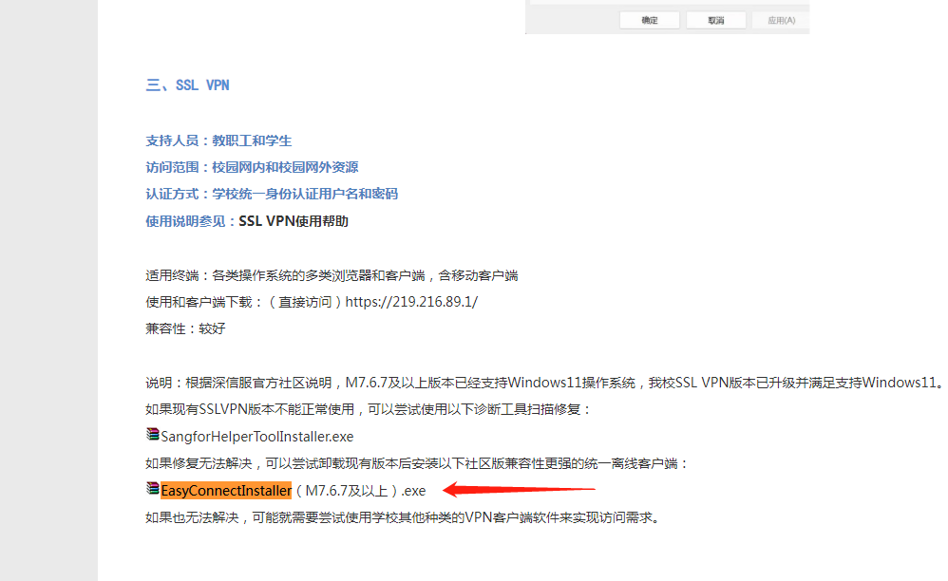
点击下载EasyConnectInstaller（M7.6.7及以上）.exe。
压缩包解压：
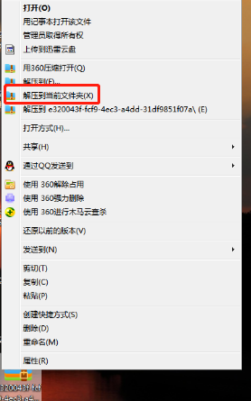
解压后如下：双击图标。
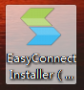
安装软件，点击“同意”
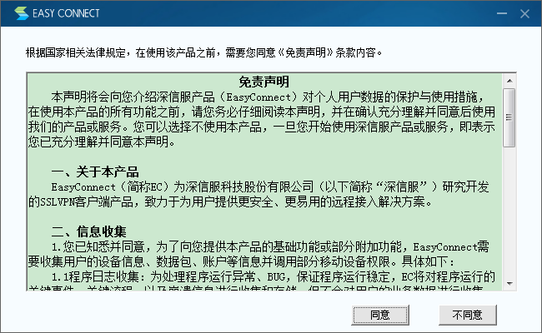

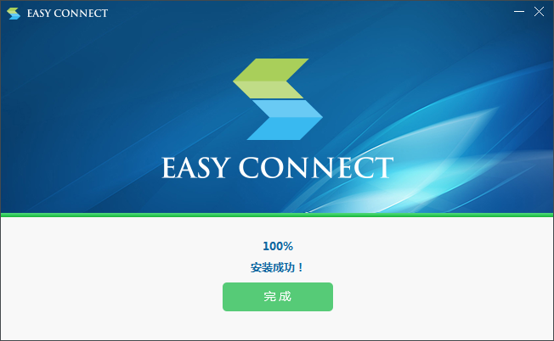
输入线路：https://219.216.89.1/，点击连接。
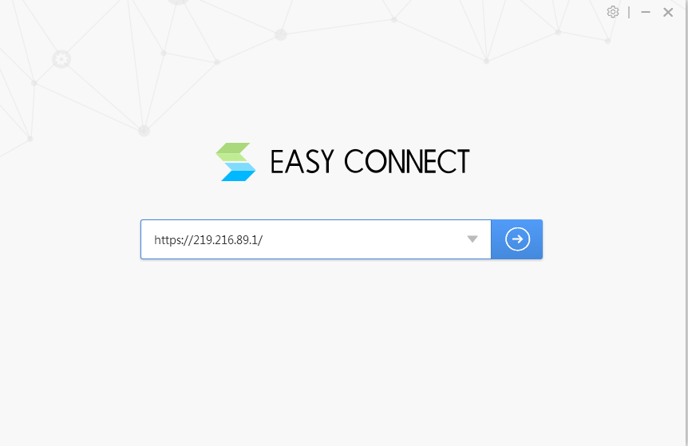
输入统一身份认证的登录账号密码，点击登录。
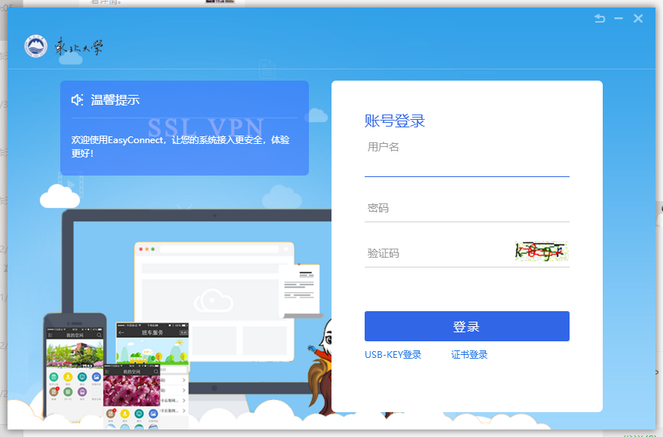
3.通过校园网，直接使用VPN登录
登录东北大学官网，选择“一网通办”，进入“个人信息门户”，通过统一身份认证后，选择“应用”
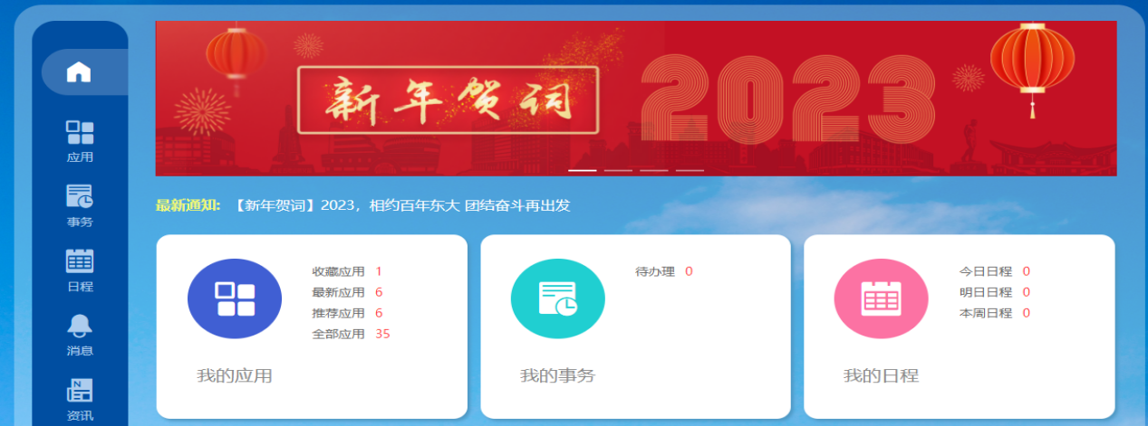
在所有应用中，选择VPN
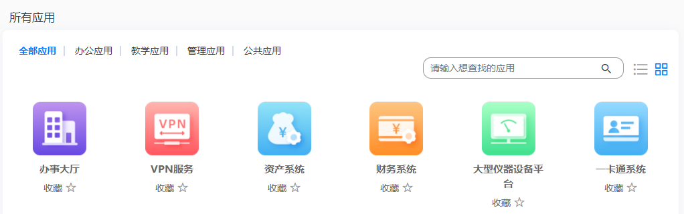

接着，在校内网站中，选择创新创业管理系统
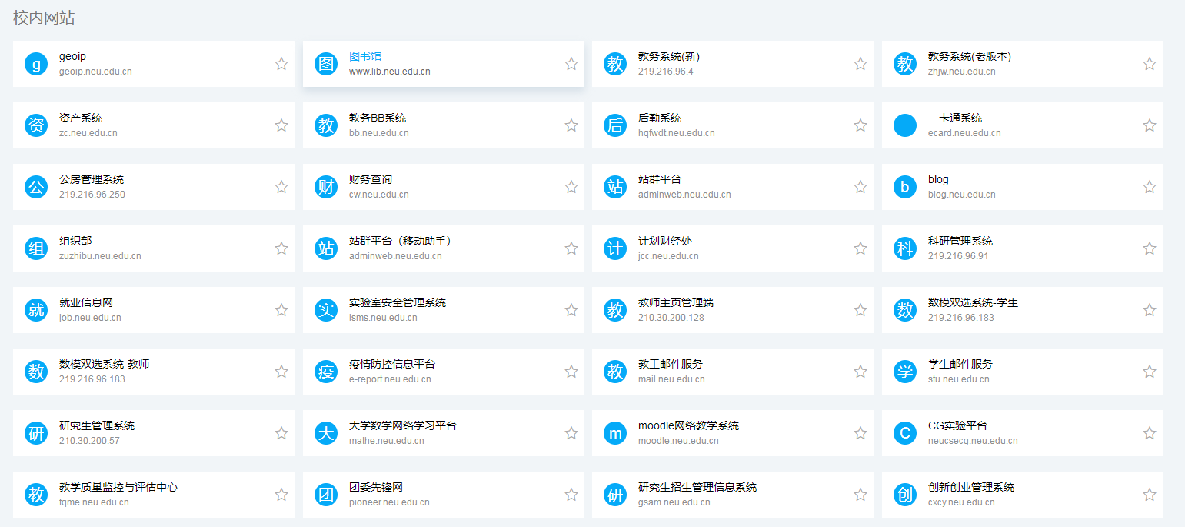
- 在校内登录，可以直接在“一网通办”的所有应用中查询创新创业管理系统
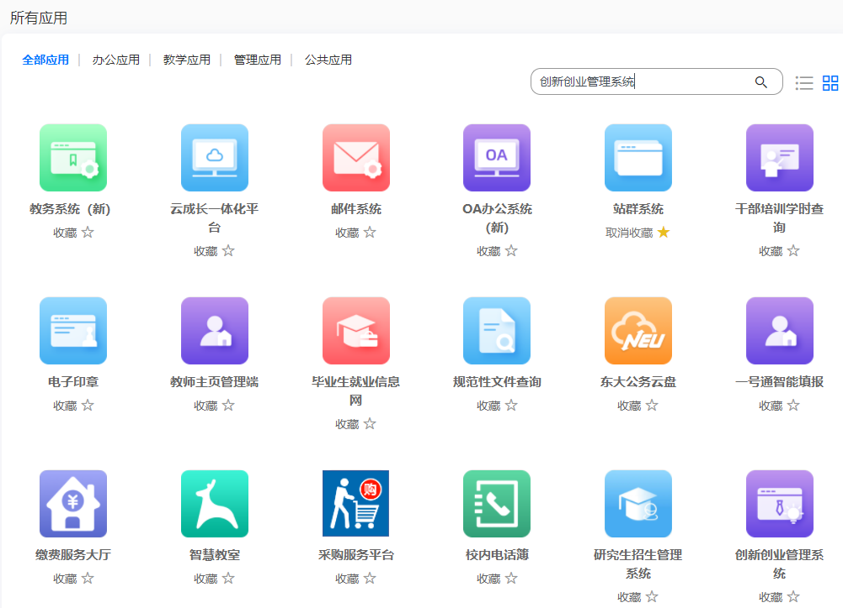

二、项目信息自查

1.网端登录
登录网址：http://cxcy.neu.edu.cn/
进入网站后，选择学生身份，输入统一身份认证的账号密码。

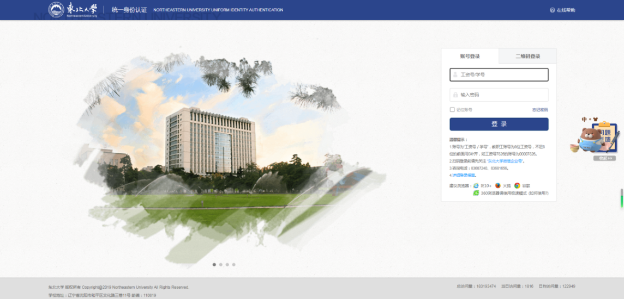

2.项目自查

点击“用户中心”进入系统后台
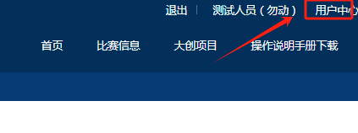

点击“申报信息”进行查看历史填报的成员和教师学号/工号、姓名等是否正确。
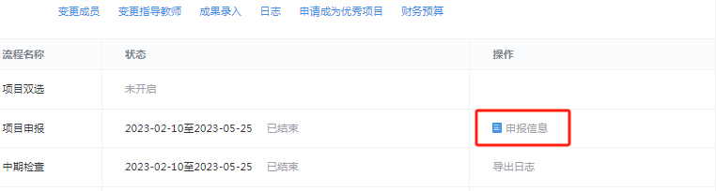
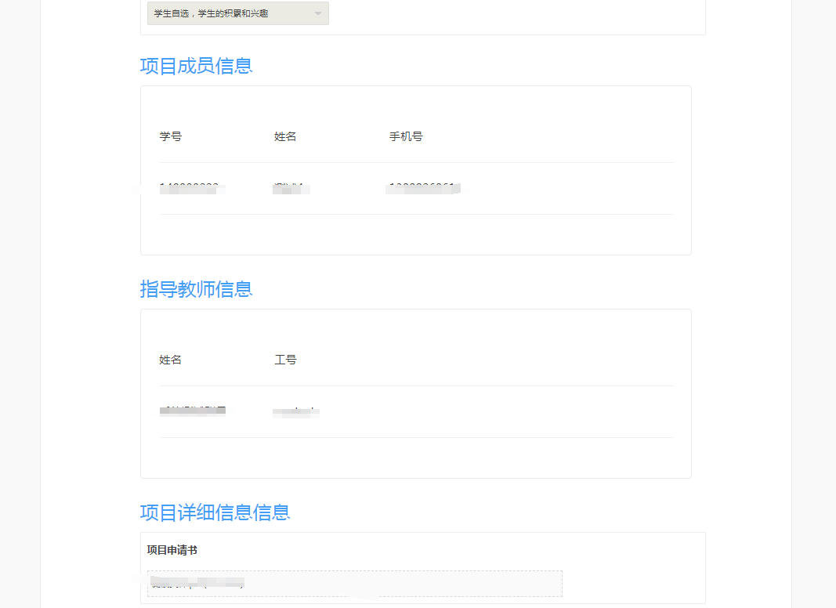

三、项目成果录入

1.成果录入
注意：需要先进行“资格审查材料”填写并审核通过后，才可以在进行结题信息填写。
点击录入本项目获得的相关成果（包括竞赛、论文、专利、著作权、实物等）。这里以竞赛成果为例，展示录入情况：
左侧列表选择竞赛获奖情况，选择“录入”

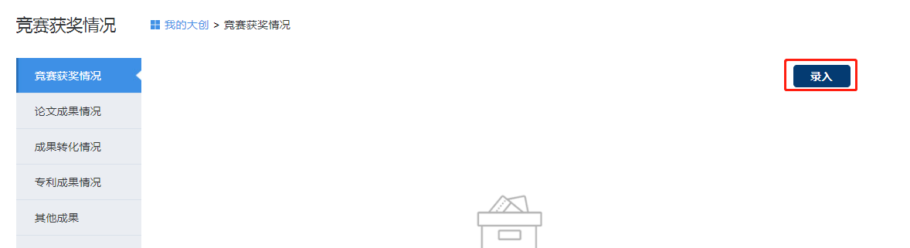
关于竞赛名称，在成果录入内的下拉菜单，可根据关键词搜索。
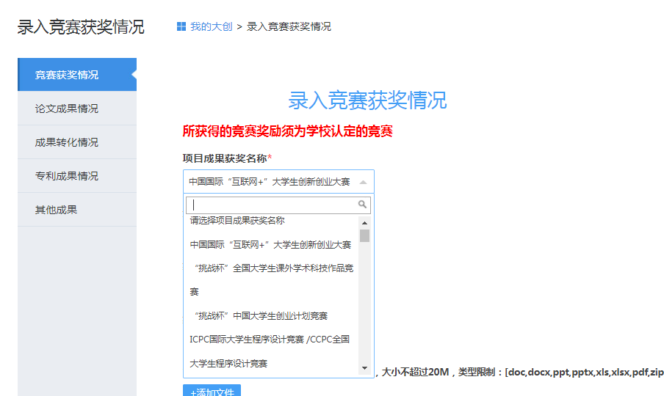
备注：学校已经事前将学校认定的竞赛名录以及2023年教育厅认定的省级竞赛名录导入数据库，项目负责人录入数据时可以通过关键词搜索查询对应竞赛。
通过下拉菜单选择竞赛级别、获奖等级、准确录入获奖时间，如果有证书，请以证书时间为准，如果没有证书，请以竞赛结果公示时间为准，并提供相关支撑材料。
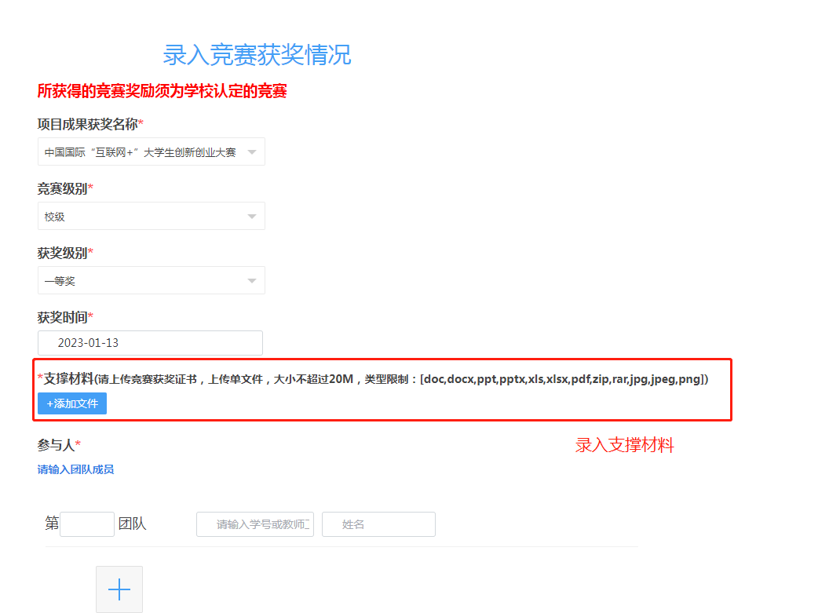
温馨提示：不同成果对应的支撑材料包括：论文录用通知、发表论文原文；专利或著作权授权证书；竞赛获奖证书；合作意向书或转化协议等；校企合作项目企业评价；实物图片或视频等。
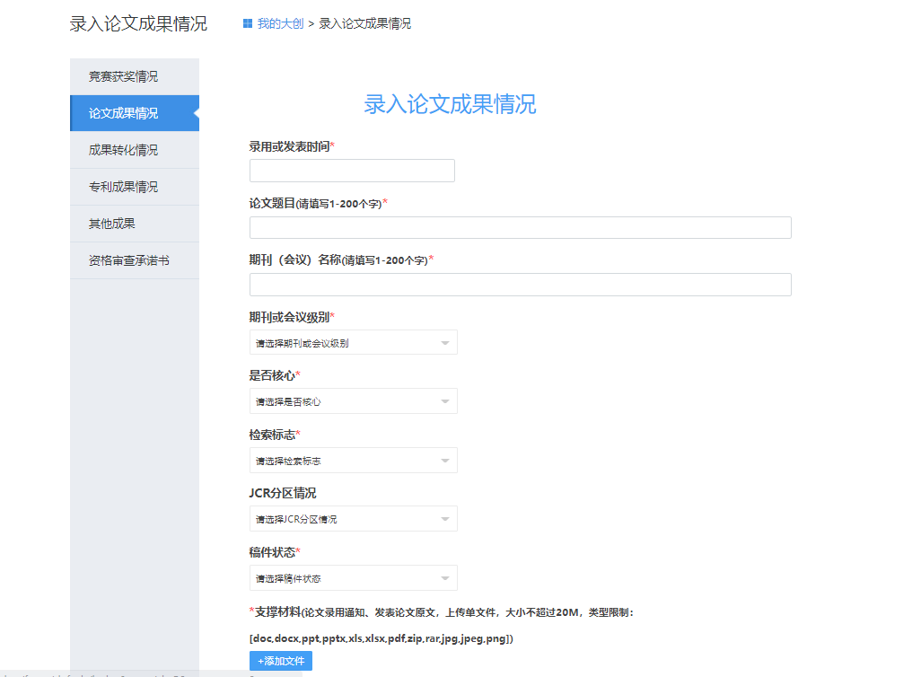
录入论文成果时，请首先输入录用或者发表时间，如果录入人选择稿件状态为已录用，请输入录用时间；如果录入人选择稿件状态为已发表，请输入发表时间。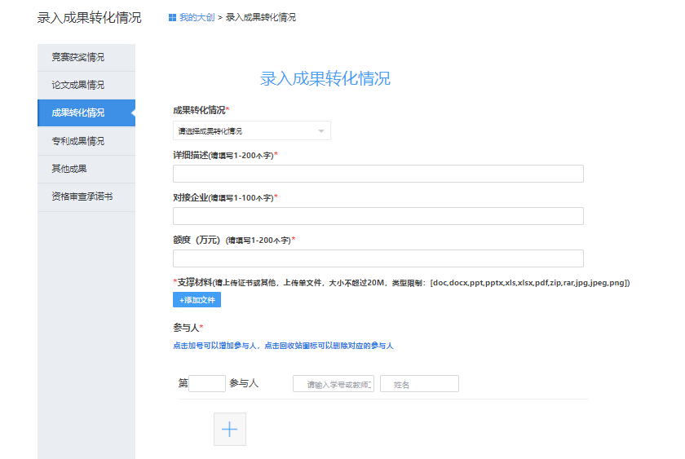
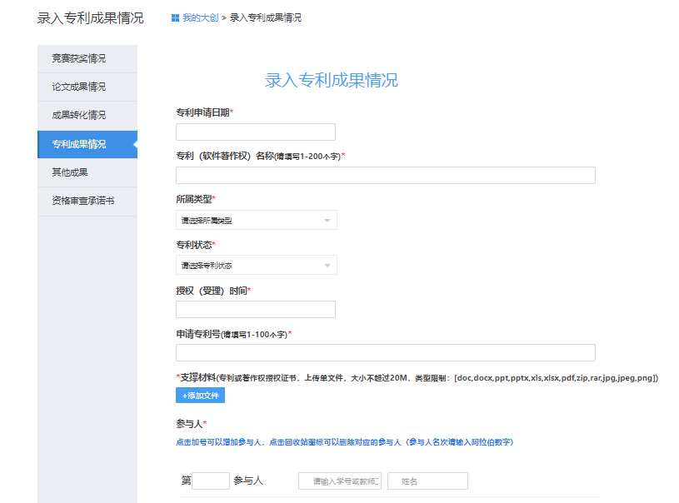
录入专利（软著）成果时，请准确输入授权（受理）时间，如果录入人选择专利状态为已受理，请输入受理时间；如果录入人选择专利状态为已授权，请输入授权时间。
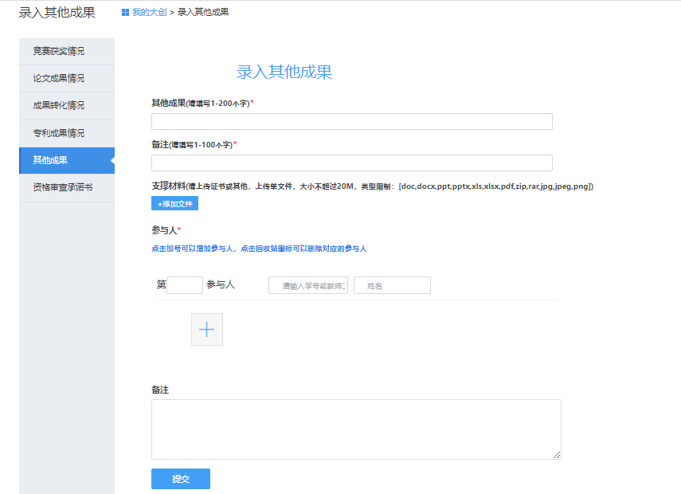
按照左侧列表，依次录入论文成果情况、成果转化情况、专利成果情况和其他成果。其他成果可以为企业认定证明、实物成果等，具体提交形式不限。同时，温馨提示，成果录入依据项目实际情况选择即可，没有对应成果的无须录入，成果录入情况作为资格审查的唯一参考，同时在网络评审时，推送给评委专家。

2.上传资格审查承诺书
成果录入完成后，需要点击左侧“资格审查承诺书”，上传PDF版的资格审查承诺书（须经项目成员、指导教师签字后扫描成PDF，资格审查承诺书签字版原件将于现场审核当天，连同纸质版资格审查材料一同送达创新创业学院）
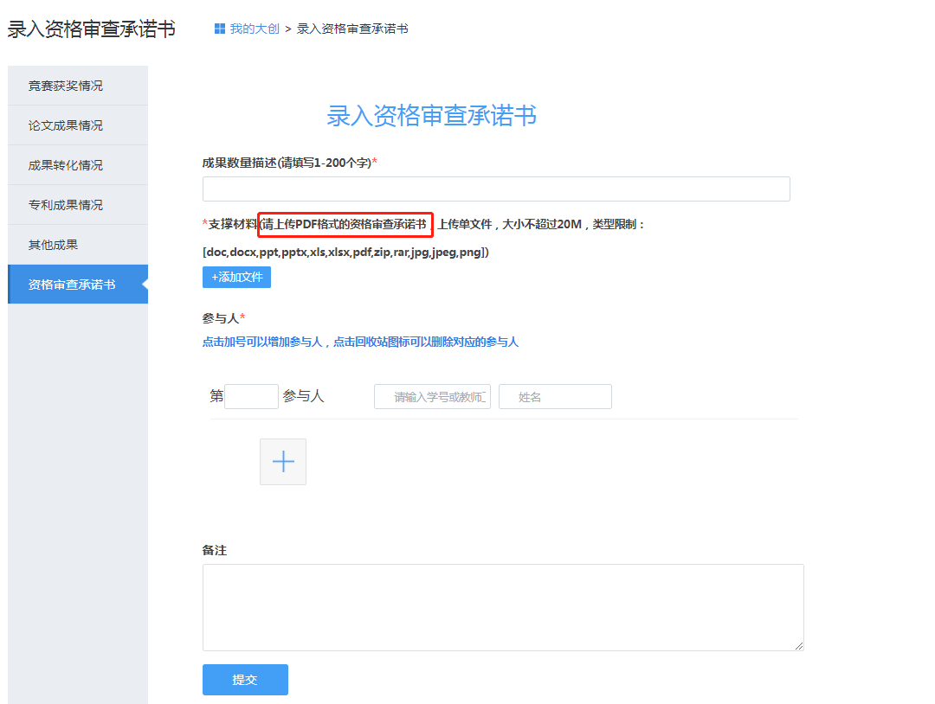

结题验收材料提交
学生版块的“用户中心”用于管理已经报名的大创项目，结题验收材料在“用户中心”提交。
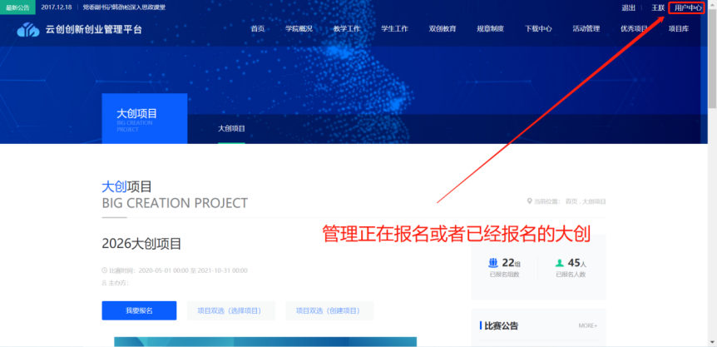
点击“申报信息”，报送大创结题验收材料，同时查看项目结题的提交时间，需在规定时间内提交材料。
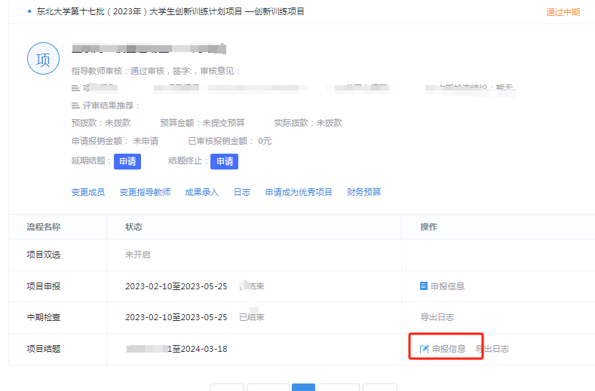

首选选择参与评审形式，具体要求详见通知，随后上传各类结题验收材料：
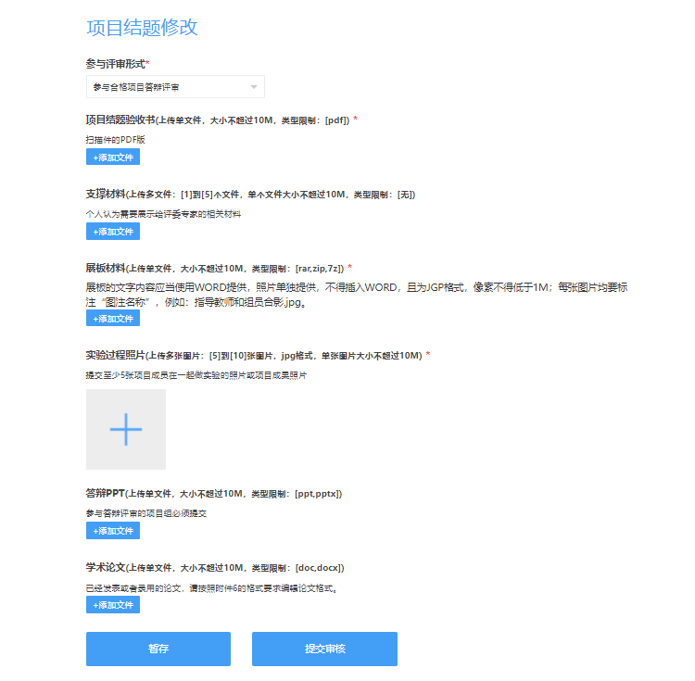
结题验收材料主要包括：结题验收申请书、支撑材料、展板材料、实验过程照片、排版论文、答辩PPT，其中实验过程照片重点展示导师指导或团队成员一起做实验、开展研讨的人物图片，也可以是项目成果或者科研过程中的各类图片等。

五、项目延期、终止申请
点击学生版块的“用户中心”进入我的大创，点击延期或者终止项目申请后，对应填写申请内容等待审批即可。
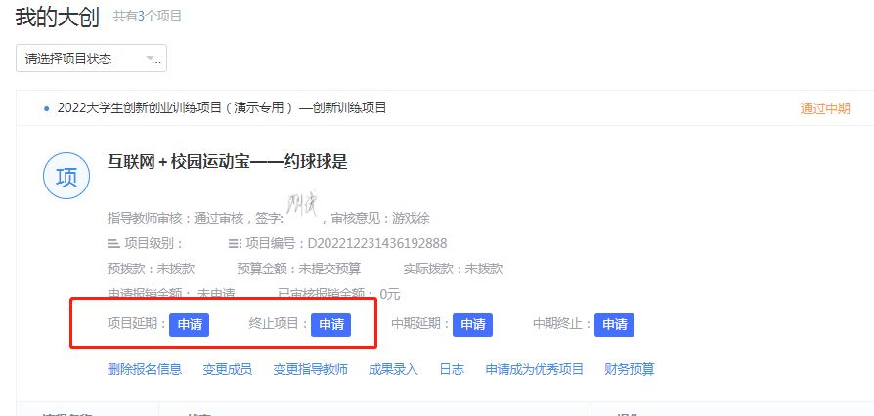

项目延期：选择延期时间，输入申请原因后方可提交。（延期原则上只能申请一次，选择其中之一）。
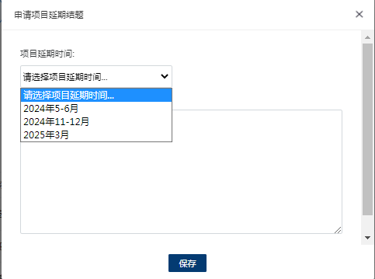
学校允许失败，但不支持无理由终止，请在申请内容中详细说明终止理由以及项目进展情况等，项目终止后，项目成员和指导教师不享受相关政策！！
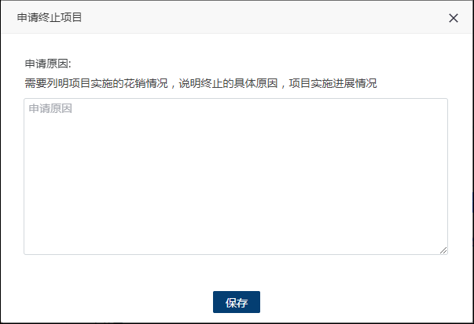
项目终止情况以上原因需一一列举。同时，结题延期/终止流程需要由指导教师审核到学院审核，最终学校审核，审核通过后项目状态自动更改，可通过橙色字体或消息通知查看。

指导教师结题验收审核流程

以下为指导教师结题验收审核流程，包括了指导教师线上结题验收、结题延期和结题终止的审核操作。

一、前期准备工作

浏览器

支持IE、360、Google Chrome、Firefox等主流浏览器。（推荐Google Chrome，

如使用其他类型浏览器请开启极速模式）

2.校外访问校内资源下载
认证方式：学校统一身份认证用户名和密码。将网址内容复制到浏览器：
http://xwb.neu.edu.cn/2020/0130/c5481a164523/page.htm
点击下载EasyConnectInstaller（M7.6.7及以上）.exe。
压缩包解压：
解压后如下：双击图标。
安装软件，点击“同意”

输入线路：https://219.216.89.1/，点击连接。
输入统一身份认证的登录账号密码，点击登录。
3.通过校园网，直接使用VPN登录
登录东北大学官网，选择“一网通办”，进入“个人信息门户”，通过统一身份认证后，选择“应用”
在所有应用中，选择VPN
接着，在校内网站中，选择创新创业管理系统

二、项目信息自查

1.网端登录
登录网址：http://cxcy.neu.edu.cn/
第一步：点击官网右上角“指导教师”角色登录。输入统一身份认证的账号密码。
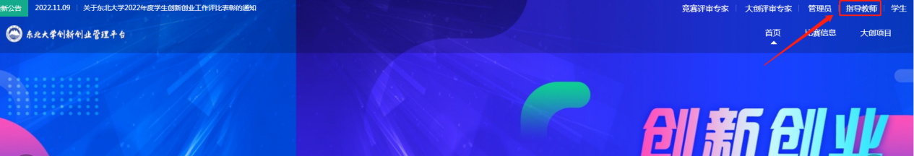

第二步：点击“创新创业”。
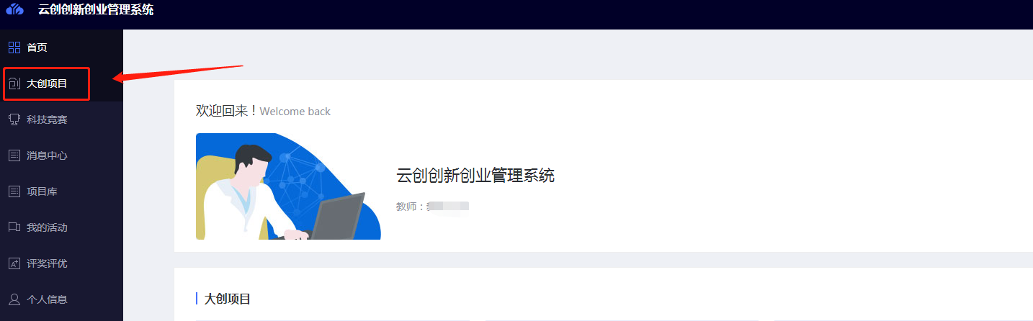

第三步：点击“大创项目”，选择对应批次的大创项目年份进入。

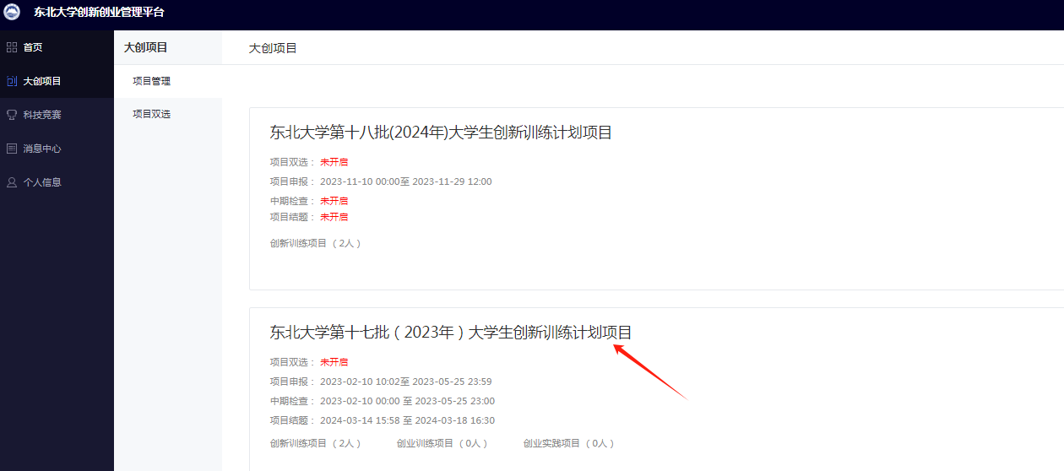

项目管理

2.1结题验收审核
点击“项目管理”审核结题项目，结题阶段操作与立项一致，老师可通过“项目信息”查看学生提交的结题验收报告。
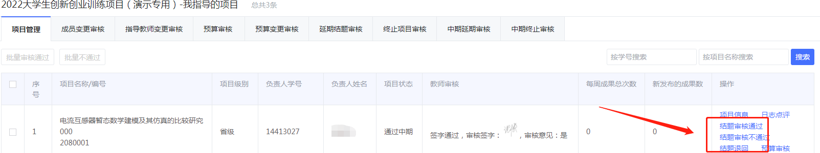
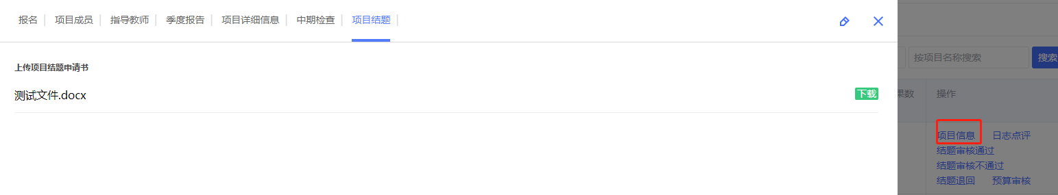
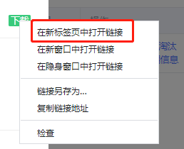
（如果文件为pdf格式，鼠标右键点击在新标签页中打开链接可实现在线预览）

- 结题审核通过：指导教师审核通过由学院审核，最终由学校审核
- 结题审核不通过/退回：学生重新提交再次由指导教师审核，学院审核，最终由学校审核

结题延期审核
由学生申请延期项目，指导老师指导教师审核通过由学院审核，最终由学校审核。
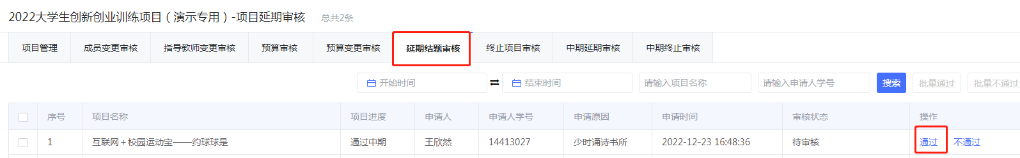

结题终止审核
由学生申请终止项目，指导老师指导教师审核通过由学院审核，最终由学校审核。
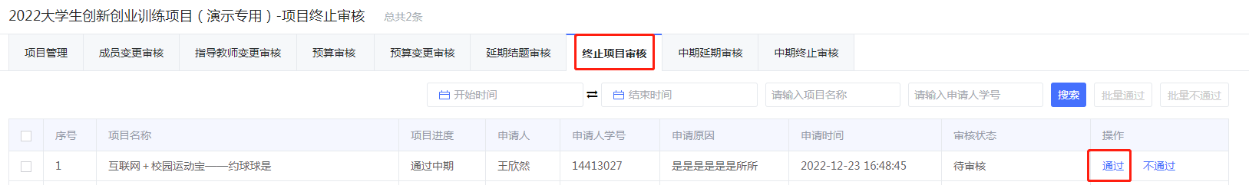

项目变更（可跳过）
项目成员变更：由指导老师审核，然后学院审核，最终由学校审核。
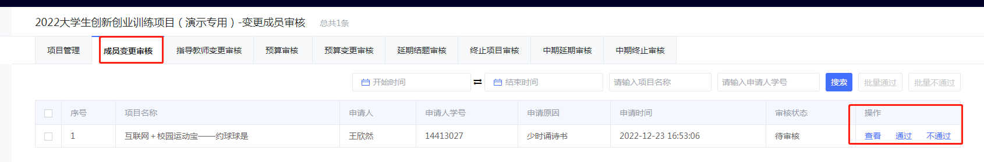
项目指导老师变更：所有变更需求全部需要项目负责人去提交，由指导老师审核，然后学院审核，最终由学校审核。
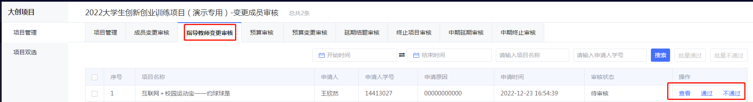
- 审核通过后系统自动变更。

